Педагогический состав

Сергеева Вера Валентиновна
Должность: учитель начальных классов
Образование (учебное заведение, год окончания): высшее профессиональное, Шадринский государственный педагогический институт, 1993г.
Специальность по диплому: «Педагогика и методика начального обучения»
квалификация: «Учитель начальных классов»,
Общий стаж работы: 32года
Стаж работы по специальности: 32 года

Киреева Галина Павловна
Должность: учитель начальных классов
Образование (учебное заведение, год окончания): высшее профессиональное, Шадринский государственный педагогический институт, 1989г.
Специальность по диплому: «Педагогика и методика начального обучения»
квалификация: «Учитель начальных классов»,
Общий стаж работы: 37 лет
Стаж работы по специальности: 37 лет
Награды:
Почётное звание (нагрудный знак) «Почётный работник общего образования Российской Федерации»

Степанюк Светлана Владимировна
Должность: учитель начальных классов
Образование (учебное заведение, год окончания): неоконченное высшее, Шадринский государственный педагогический институт, 1987г.
Общий стаж работы: 31 год
Стаж работы по специальности: 31 год

Захарова Валентина Леонидовна
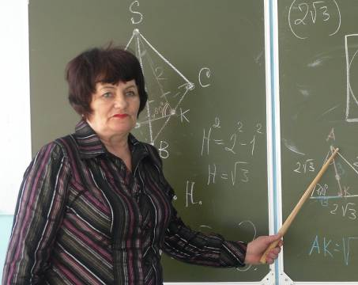 | Должность: учитель математики
 | Образование (учебное заведение, год окончания): высшее профессиональное, Курганский государственный педагогический институт 1972год
 | Специальность по диплому: «Математика», квалификация: «Учитель математики средней школы»
Общий стаж работы: 46 лет
Стаж работы по специальности: 46 лет
Награды:
Почётная грамота Министерства образования и науки Российской Федерации

Ерофеева Валентина Демьяновна
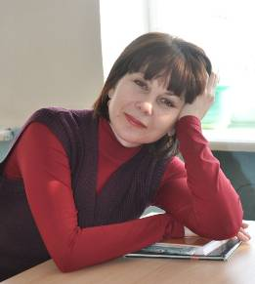 | Должность: учитель физической культуры и географии
 | Образование (учебное заведение, год окончания): среднее профессиональное, Куртамышское педагогическое училище, 1983г., высшее профессиональное, Курганский государственный университет 2000год
Специальность по диплому: «Физическая культура», «География»,
квалификация: «Учитель физического воспитания общеобразовательной школы», «Учитель географии»
Общий стаж работы: 33 года
Стаж работы по специальности: 33 года

Осинцева Наталья Валерьевна
Должность: учитель информатики
Образование (учебное заведение, год окончания): высшее профессиональное
ФГБОУ ВПО «Курганский государственный университет»
Специальность по диплому «учитель технологии и предпринимательства»
Общий стаж работы: 18 лет
Стаж работы по специальности: 14 лет

Бурова Ольга Николаевна
Должность: учитель русского языка и литературы
Образование ( учебное заведение, год окончания): среднее профессиональное, Курганское педагогическое училище, 1986год; переподготовка ГВО УДПО ИПКиПРО, 2006; переподготовка ГАОУ ДПО «ИРОСТ» - 2014год
Специальность по диплому: «Дошкольное воспитание»;
«Социальная педагогика»
«Филология. Русский язык»
квалификация: «Воспитатель детского сада»

Общий стаж работы: 31 год
Стаж работы по специальности: 14 лет

Миневич Ольга Владимировна
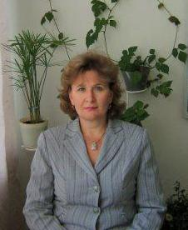 | Должность: учитель химии, биологии
 | Образование (учебное заведение, год окончания): высшее профессиональное, Курганский государственный педагогический институт, 1990год
 | Специальность по диплому: «Биология с дополнительной специальностью химия», квалификация: «Учитель биологии и химии средней школы»
Общий стаж работы: 27лет
Стаж работы по специальности: 26 лет

Комогорова Гюльнара Рамзисовна
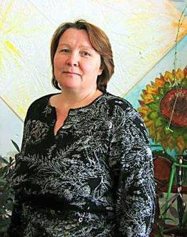 | Должность: учитель истории и обществознания
 | Образование (учебное заведение, год окончания): высшее профессиональное, Курганский государственный педагогический институт, 1999 год
 | Специальность по диплому «История », квалификация: «Учитель истории и социально-политических дисциплин»
Общий стаж работы: 34 года
Стаж работы по специальности: 34 года

Предеина Ирина Николаевна
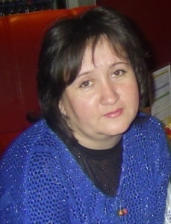 | Должность: учитель технологии
 | Образование (учебное заведение, год окончания): среднее профессиональное, Курганский технологический колледж, 1999 год
 | Специальность по диплому: мастер производственного обучения
Общий стаж работы: 14 лет
Стаж работы по специальности: 14 лет

Унжакова Ольга Викторовна

Должность: воспитатель ГКП
Образование (учебное заведение, год окончания): среднее профессиональное Катайское педагогическое училище, 1982г.
Специальность по диплому: «Дошкольное воспитание»,
квалификация: «Воспитатель детского сада»
Общий стаж работы: 28 лет
Педагогический стаж: 28 лет

